管理体系审核记录表
6.过程与活动、  抽样计划 | 涉及  条款 | 受审核部门：配送部（销售） 主管领导：陈林 陪同人员：刘岁 | 判定
 |  | 审核员：邝柏臣 审核时间：2022年05月14日
 |  | 审核条款：F 5.3/6.2/7.1.3/7.1.4/8.2/8.3/8.4/8.5.4/7.4
运营部（销售）基本情况 | F 5.3 | 配送部负责人:陈林经理  配送部（销售）主要职责是：  1、负责本部门环境因素的识别和危险源的辨识；  2、遵守环境保护与职业健康安全法律、法规及其他要求；  3、参与本单位质量事故及不合格产品的分析研究会。  4、负责产品的配送，过程控制；  5、负责区间环境控制等工作。  6、负责对交付产品质量、环保、安全的管理和控制;负责管理过程中环境因素的识别和危险源的辨识及相关的控制工作；  7、负责库房管理，做好库房帐目  8、负责不合格产品的管理和控制  9、负责物流部和库房基础设施的管理 | Y
食品安全管理体系目标 | F6.2 | 销售部涉及的目标及完成情况：  考核目标 统计方法 频率 结果 （2022.1-2022.4）  顾客满意度 顾客满意度调查回收份数总分/发放总数X100% 月 96.3  食品安全事故为零 食品安全事故由综合部每半年统计一次 月 100%  采购原料100%来自合格供方 来自合格供方采购数/采购总数X100% 月 100%  销售及时率 及时销售数/销售总数X100% 月 100%  市场监督合格率：100% 及时销售数/销售总数X100% 月 100%  卫生标准操作程序执行检查合格率≥98% 卫生标准操作程序执行检查合格率=（按卫生标准操作程序合格次数/总抽查次数）*100% 月 100%  关键控制点监控合格率100% 关键控制点监控合格率总数/关键控制点监控合格率X100% 月 100%  食品安全目标基本已经完成。 | Y
基础设施  运行环境  前提方案 | F7.1.3  F7.1.4  F8.2 | 公司编制了《前提方案》ZY- GL-01， 于2022年01月02日实施；现场查看，所处为福建省中国(福建)自由贸易试验区厦门片区高崎北路3153-2号,场地建筑面积 560 平方米；一楼设配送大厅1间；其中：保鲜冷冻库和冷冻库各1间；二楼设有办公区，配置农残检测室 1 间；  公司另外租有冷冻库300平方米，冷冻服务外部供方为：厦门杜克进出口贸易公司统一提供冷冻及仓储管理服务）地址：厦门市湖里区高崎北二路68号多喜乐冻库,包库位置（6F、5F），已提供租赁合，冷冻库服务合同期有效，据配送部陈经理介绍，外租的冷库冷冻库管理均统一由杜克公司负责，公司主要是下达调货计划后在冷库门口外等候提货。  抽查有配送设备及检测设备清单，目前共有3辆配送车辆，其中有冷藏车1辆和常温车辆2辆（车型为冷链面包车1辆、普通面包车2辆），抽查维保记录：提供有《设备点检记录》，时间：2022年1~5月，设备：冷藏库、冷冻库、配送车辆，保养项目：清洁、加油、保养，符合要求，记录人:李桂锋;  抽查《运输车辆卫生记录》：内容有时间、车牌号、消毒液、记录人，主要通过每天清洁(自来水清选及75%酒精喷酒，每天保洁消毒等方式进行管理，抽查2022.3.9《运输车辆卫生记录》，有每天清洁消毒的记录，时间：7：30-7：20分时段，记录车牌号：闽DA997M、闽D1QX87、闽C79YK6，保洁及消毒方式 ：自来水、84消毒，检查人：刘岁，关注浓度的有效性管理，未提供配制记录。  公司每天早晨5点开始配送，中午 12：00前配送车辆回公司，冷藏车每次配送前将车辆温度降到公司规定的温度，温度达到要求后，记录初始温度，到达目的后记录车箱的温度，经双方确认后签字收货，符合工艺要求。  配送部仓库为租赁厂房，路面全部硬化，平整，绿化，材，结构，建筑物，门窗，基本符合，配送产品均有离场离地；对存储分拣、暂存均有清晰标识及区分。  抽查虫害（灭）鼠执行记录，检查内容：对配送区、办公室、冻库、垃圾区域的鼠笼捕鼠情况每天进行检查，并有杀虫记录表，均未发现鼠情，有检查人签字，监督人：刘岁;远程查看配送区域及大厅内只配置一个捕鼠笼、两个灭蝇灯，与场地面积不匹配，已开不符合项（01）进行纠正整改；  远程查看冷藏冷冻库温控情况，冷冻库内摆放的物品有标识，均在保值期内，提供了冷冻库管理规定，抽冷冻库温度要求（-18度），提供冷冻库记录，每天记录4次，测量时段：抽2022.05.11 早：8：00 -20℃、10：00 -19℃ 下午1：00 -20℃ 3：00 -20℃ 2022.05.10日，早：-19℃，10：00 -20℃ 下午 1：00 -19℃ 3：00 -19℃ 记录人：苏金辉。符合CCP 冷冻工艺的要求。  抽查冷藏库情况，冷藏库主要存放暂存冻品，提供了冷藏库管理规定，抽查冷藏库温度要求（0-5度），提供冷藏库记录，每天记录4次，测量时段：早8点，抽2022.04.27，早8：00，-2℃，10：00，-1℃，下午1：00 -2℃，3：00 -1℃ 记录人：苏金辉。符合CCP 冷藏工艺的要求，另提供冷库区的温度记温，符合工艺要求。  公司所有场地环境消毒及冷库环境消杀均由外包方承担实施，实施方为：绿一公司，消毒剂：二氧化氯泡腾片，消毒周期为每月消杀一次，符合要求，抽查相应记录：  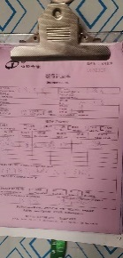  但远程查看所提供的外包合同已过期，已开不符合项（03）整改;  另抽查了《人员卫生检查记录》，检查内容：指甲、头发、首饰、创面、工作服、帽子等内容，均正常，有检查人签字。  远程抽查2022.5.14 早上8.30点配送记录，提供由厦门市场监督管理局统一提供的上市凭证，食品信息分别有：冻牛西冷、冻对虾仁、家佳莹金色年华皮蛋卷、油鱼片等等，上市赁证（编号:XM0000000005220514947673），符合工艺要求，符合OPRP点的要求。  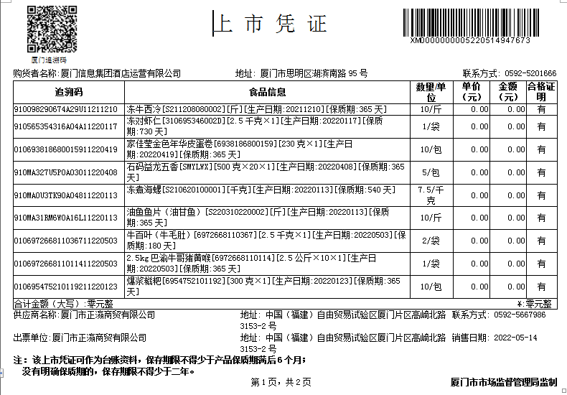 | Y  N
安全产品实现  追溯性系统  PRP  OPRP  HACCP计划 | F8.1  F 8.3  F8.2  F8.5.4 | 配送部提供了《产品标识、追溯和召回程序》、《操作性前提方案》，实施时间为2022.01.02日。包括水，接触面，人员健康，车辆，运输过程管理等环节。  经询问配送部负责人陈林 ，公司配送业务范围厦门区域酒店客户，直线距离最远20公里内，时间40分钟至2小时内，每天的产品配送按顾客前一天下的订单进行采购，顾客下订单时间为前一天的下午17：00前，第二天早晨按顾客订单采购进行配送。  HACCP组成:关键控制点储存：针对2类危害：原料验收、冷藏保鲜制定了1个ORRP计划及1个CCP关键控制点。同时明确了监控的对象、方法、频次、人员、纠偏措施、验证、记录等内容，基本符合要求其中配送部负责的主要有：  OPRP 显著危害 行动准则 监控 纠正措施 记录 验证  对象 方法 频率 人员  冷冻水产品 微生物危害：有害微生物，病原体存活。 验证产品符合要求。 - 从合格供方采购； 验证产品外检报告/合格证明。 供方检测报告 对供应商提供的合格检验报告或相关证明的验证和管理 每年由供货方提供报告 检验员 不能提供合格检验报告或相关证明的拒收；取消合格供方资格 原材料收货记录 每年审查检测报告、供应商评定记录、每天检查验收记录  冻畜禽肉类 有害微生物、重金属、挥发性盐基氮、抗生素、促生长素等有害化学物质超标 验证产品符合要求。 - 从合格供方采购； 验证产品外检报告/合格证明 供方检测报告 对供应商提供的合格检验报告或相关证明的验证和管理 每批进货 检验员 不能提供合格检验报告或相关证明的拒收 不合格品拒收 原材料收货记录 每年审查检测报告、供应商评定记录、每天检查验收记录  速冻调理品、速冻米面制品 添加剂、重金属含量、微生物危害：有害微生物，致病菌。等 验证产品符合要求。 - 从合格供方采购； 验证产品外检报告/合格证明。 供方检测报告 对供应商提供的合格检验报告或相关证明的验证和管理 每年由供货方提供报告 检验员 不能提供SC证的、过期的拒收；不能提供定期检测报告的拒收 原材料收货记录 每年审查检测报告、供应商评定记录、每天检查验收记录  冷藏冷冻OPRP2 冷藏冷冻产品 微生物危害：有害微生物，致病菌。 冷冻库的产品温度要求控制在：≤-18℃° 冷藏库的产品温度要求控制在：0-5° 冷藏冷冻库外有数显温度表 仪表连续测控 每天/次 仓库员工 若库温不够，对产品评估，调至规定温度，或调至其他冷库 保鲜温度登记 仪表每年监测 温度记录  抽查订单，按照追溯思路审核销售服务过程控制：  抽查客户1：厦门信息集团酒店运营限公司的2022年销售合同及订单情况，提供厦门信息集团酒店运营限公司下属酒店的2022年5月14日上市凭证单及所涉及产品的验收情况:  厦门信息集团酒店运营限公司：上市赁证2022-05-14  ①提供了销售单：包括提供有冻牛西冷10斤、冻对虾仁1/袋、牛百叶（牛毛肚）等2/袋的订单需求信息等，提供了厦门信息集团酒店运营限公司的订单记录信息，包括上述需求信息；  ②提供了公司采购单，有上述产品；  ③分拣/配货人员根据销售单配货，提供了《进货验收记录》，有上述产品的进货数量，验收项目包括感官检验、及企业第三方检测报告证明及动植物检验检疫证明，检验结果符合要求;  ④提供了2022年5月14日的厦门信息集团酒店运营限公司送货记录，出货数量一致；配送车辆：闽DA997M，配送人：李桂锋 包括上述范围。  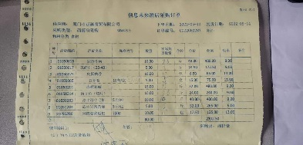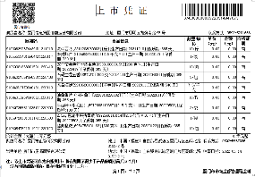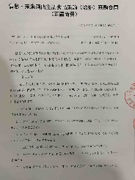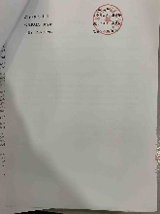  抽查客户2：厦门特房波特曼七星湾酒店有限公司于2022年05月14日食品销售订单记录：配送车牌号为闽D1QX87，配送人：苏坤  ①提供了销售单：包括提供了订单（翔泰红稠鱼柳5kg、醋青鱼片10包、帆立贝柱1包、绿进海山骨5包等）的订单需求信息等，提供了的订单记录信息，包括上述需求信息；  ②提供了公司采购单，有上述产品；  ③分拣/配货人员根据销售单配货，提供了《公司配送中心（进货验收记录）》，有上述产品的进货数量，验收项目包括感官检验、及检测报告，检验结果符合要求。  ④提供了5月14日厦门特房波特曼七星湾酒店有限公司进货记录，出货数量一致；  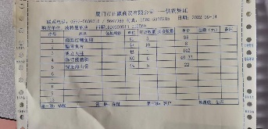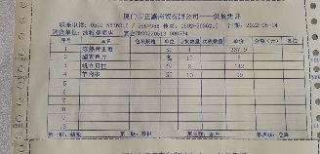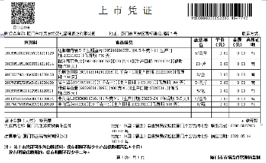  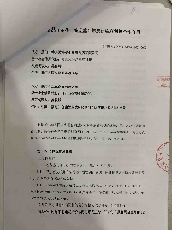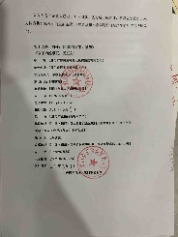  OPRP控制情况（预包装类食品（含冷藏冷冻食品）验收）  抽查原料验收食品验收记录情况：  抽查 丁骨猪排，报告编号：CTT22020900125，检测项目:总汞、铅、镉等；检测单位名称：福建国鼎检测技术有限公司;报告日期：2022-02-21，结论：符合要求。  抽冻对虾仁，产品检测报告编号：(2022)ZZY-F01020；检测单位名称：中验检测股份有限公司；检测项目：铅、多氯联苯、无机砷、沙门氏菌等；检测报告日期：2022-01-12；检无测结论：符合要求  抽产品名称：龙虾尾；产品检测报告编号：（2022）ZZF-F01196G号；检测单位名称：中验检测股份有限公司；检测项目：铅、镉、苯钾酸及其钠盐等；检测报告日期：2022-03-18；检测结论：符合要求  抽产品名称：鲜活 黄甲鱼、罗非鱼、鲈鱼等;产品检测报告; （抽检）报告编号：A210729 检测项目 ：孔雀石绿、氟奎诺铜类、呋喃西林代谢物等;检测报告日期：2021.7.29检测结论：符合要求  抽产品名称：冻鸡肉 产品检测报告; A4BC13024A4F10B8552 检测单位：谱尼测试 检测项目 ：挥发性盐基氮、六六六、滴滴涕、菌落总数、大肠菌群、沙门氏菌等;检测报告日期：2021-12-2检测结论：符合要求  动植物检疫证明：NO 3571232825 产品：肉鸡-鸡胴体 检测机构：福建省龙岩市新罗区动物植物检疫所  检验日期：2022.04.19 检验项目：动物寄生虫、传染病 检验结果：合格  抽产品名称：鸭腿 产品检测报告; FQG0206281910 检测单位：青岛中一监测有限公司 检测项目 ：挥发性盐基氮、总汞、铅、总砷、铬、镉、磺胺吡啶 等;检测报告日期：2022-03-03检测结论：符合要求  动植物检疫证明：NO 3739198259 产品：鸭-分割肉 检测机构：山东省寿光市动物植物检疫所  检验日期：2022.04.22 检验项目：动物寄生虫、传染病 检验结果：合格  抽产品名称：爆浆糍粑; 检测报告编号: SP2200219检测机构：广东省产品质量监督检验研究院，检测项目：铅、沙门氏菌、金黄色葡萄球球 检测结论：符合要求  按反追溯原理，抽查5.13-14日上市凭证食材的供方验收记录，供应产品系列及出货单系列产品相对应，符合OPRP工艺流程，抽查供方送货验收单据记录：  2022.02.15日 单号：0063032 供方 马尾海之晏水产行，产品：鲷鱼片 30件等，金额：7600元  2022.04.28日 单号：SHD-202200428-029供方 东海岛 半壳青口 40箱 调顺岛脆辣翅根10箱等 金额：14775元  2021.12.11日 单号：XOUT011092 供方 厦门良香食品公司 整切西冷牛排 637kg等 金额：63262元  2022.05.04日 单号 20220504 供方 福建海魂公司 翡翠虾仁 20箱 熟虾 30箱等 金额 23550元  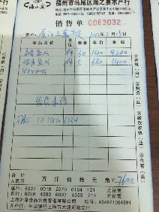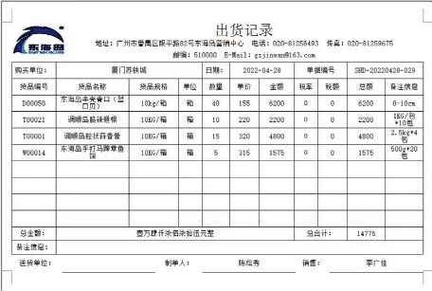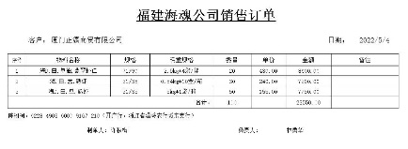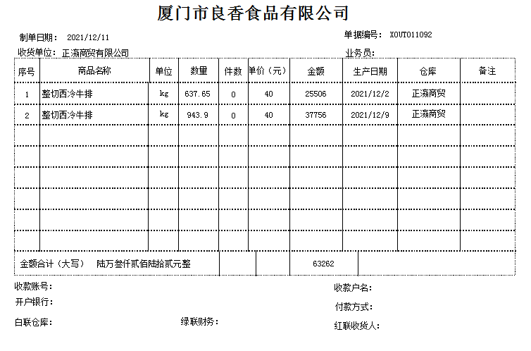  远程查看冷冻库温控情况，提供了冷冻库管理规定，抽冷冻库温度要求（-18度），远程查看冷冻温度：-18℃，提供有温控记录表，符合CCP点要求;  远程查看冷藏冷冻库情况，提供了冷藏冷冻库管理规定，抽冷藏库温度要求（0-8度），远程查看温控记录，保鲜温度 3℃；，冷冻温度：-20℃ 提供有温控记录表，符合CCP点要求。  询问得知，截止目前，没有发生控制措施（OPRP和CCP）点发生失控的情况。今后如有发生，则会对产品进行安全性评估，并根据评估结果采取相应的措施。 | Y
应急准备与响应  撤回/召回 | F8.4 | 公司制定了程序文件《应急准备与响应控制程序》，运营部主要参与公司统一组织的演练等活动。公司结合分拣配送等过程中的突发情况进行识别，并编制必要的应急预案。如停电、车辆故障等突发情况。  提供了2022年01月02参加公司统一组织的《触电事故应急预案》；提供2022年01月02日《触电事故应急预案》记录里记录了演习的内容，并由总经理苏铁城对于演习的效果进行了评价。  提供了2022年03月28召回演练记录，配送部同经销商和客户召回产品，发布产品召回通知单：2022年03月28日12时10分，配送部接到客户投诉，反馈客户配送的冻鸡腿解冻后有变质的味道1件，批次为：2022032801 ，批次为：2021-8-08 原因：可能货车配送过程中司机疏忽忘记开空调，包括产品召回演练实施记录、召回演练通知、产品召回通知、产品召回记录，符合要求。  目前没有发生召回或撤回的情况 | Y
沟通 | F7.4 | 文件名称如：《沟通控制程序》 | Y
运行证据组织考虑了合规义务，确保食品安全信息与食品安全管理体系形成的信息一致且真实可信。
外部沟通的控制：
沟通日期 | 沟通的内容 | 沟通对象 | 沟通方法 | 责任部门 | 回应情况
2022年04月10日 | 客户满意度调查 | 艾美酒店 | 客户意见调查表 | 配送部 | 非常满意
2022年04月10日 | 客户满意度调查 | 大禹温德姆酒店 | 客户意见调查表 | 配送部 | 非常满意
2022年04月10日 | 客户满意度调查 | 华邑酒店 | 客户意见调查表 | 配送部 | 非常满意

内部沟通的控制：
沟通日期 | 沟通的内容 | 沟通对象 | 沟通方法 | 责任部门 | 回应情况
每周一 | 公司内部例会 | 全体人员 | 授课 | 管理部 | 培训合格

说明：不符合标注N

